

SIATOD

Manual de Usuario: Módulo Productos

Versión: 0100

Fecha: 21/03/2017

|  |
| --- |
| Queda prohibido cualquier tipo de explotación y, en particular, la reproducción, distribución, comunicación pública y/o transformación, total o parcial, por cualquier medio. |

**INDICE**

1 INICIAR SESIÓN 5

2 ADMINISTRAR INGREDIENTES 6

2.1 Crear Ingrediente 6

2.2 Consultar Ingrediente 9

2.3 Modificar Ingrediente 12

2.4 Eliminar Ingrediente 13

2.5 Consultar Ingredientes por Bodega 15

3 ADMINISTRAR CATEGORÍAS DE PRODUCTOS 18

3.1 Crear Categoría 18

3.2 Consultar Categoría 20

3.3 Modificar Categoría 23

3.4 Eliminar Categoría 25

4 ADMINISTRAR PRODUCTOS 27

4.1 Crear Producto 27

4.2 Composición de Producto 30

4.3 Consultar Producto 33

4.4 Modificar Producto 36

4.5 Modificar Composición por Producto 37

4.6 Eliminar Producto 39

**ÍNDICE DE FIGURAS**

Figura 1.1 Inicio de sesión 5

Figura 1.2 Página de inicio 5

Figura 2.1 Módulo Productos - Menú 6

Figura 2.2 Opción Crear Ingrediente - Menú 7

Figura 2.3 Opción Crear Ingrediente - Área de trabajo 8

Figura 2.4 Opción Crear Ingrediente - Diligenciamiento de campos 8

Figura 2.5 Opción Crear Ingrediente - Creación de ingrediente exitosa 9

Figura 2.6 Módulo Productos - Menú 10

Figura 2.7 Opción Consultar Ingrediente - Menú 11

Figura 2.8 Opción Consultar Ingrediente - Área de trabajo 12

Figura 2.9 Opción Consultar Ingrediente - Modificar 12

Figura 2.10 Opción Modificar Ingrediente - Área de trabajo 13

Figura 2.11 Opción Modificar Ingrediente - Modificación exitosa 13

Figura 2.12 Opción Consultar Ingrediente - Eliminar 14

Figura 2.13 Opción Eliminar Ingrediente – Confirmación 14

Figura 2.14 Opción Consultar Ingrediente - Eliminación de Ingrediente exitosa 15

Figura 2.15 Módulo Productos - Menú 15

Figura 2.16 Opción Consultar Ingredientes por Bodega - Menú 16

Figura 2.17 Opción Consultar Ingredientes por Bodega - Área de trabajo 17

Figura 3.1 Módulo Productos - Menú 18

Figura 3.2 Opción Crear Categoría - Menú 19

Figura 3.3 Opción Crear Categoría - Área de trabajo 19

Figura 3.4 Opción Crear Categoría - Diligenciamiento de campos 20

Figura 3.5 Opción Crear Categoría - Creación de categoría exitosa 20

Figura 3.6 Módulo Productos - Menú 21

Figura 3.7 Opción Consultar Categoría - Menú 22

Figura 3.8 Opción Consultar Categoría - Área de trabajo 23

Figura 3.9 Opción Consultar Categoría - Modificar 24

Figura 3.10 Opción Modificar Categoría - Área de trabajo 24

Figura 3.11 Opción Modificar Categoría - Modificación exitosa 24

Figura 3.12 Opción Consultar Categoría - Eliminar 25

Figura 3.13 Opción Eliminar Categoría – Confirmación 26

Figura 4.1 Módulo Productos - Menú 27

Figura 4.2 Opción Crear Producto - Menú 28

Figura 4.3 Opción Crear Producto - Área de trabajo 29

Figura 4.4 Opción Crear Producto - Diligenciamiento de campos 29

Figura 4.5 Opción Crear Producto - Creación de producto exitosa 30

Figura 4.6 Opción Composición de Producto - Menú 31

Figura 4.7 Opción Composición por Producto - Área de trabajo 32

Figura 4.8 Opción Crear Composición por Producto - Diligenciamiento de campos 32

Figura 4.9 Opción Crear Composición por Producto - Creación de Composición por Producto exitosa 33

Figura 4.10 Módulo Productos - Menú 34

Figura 4.11 Opción Consultar Producto - Menú 35

Figura 4.12 Opción Consultar Producto - Área de trabajo 35

Figura 4.13 Opción Consultar Producto - Modificar 36

Figura 4.14 Opción Modificar Producto - Área de trabajo 37

Figura 4.15 Opción Modificar Producto - Modificación exitosa 37

Figura 4.16 Opción Consultar Producto - Modificar 38

Figura 4.17 Opción Modificar Producto - Área de trabajo 38

Figura 4.18 Opción Modificar Composición del Producto – Área de trabajo 39

Figura 4.19 Opción Modificar Composición del Producto - Modificación exitosa 39

Figura 4.20 Opción Consultar Producto - Eliminar 40

Figura 4.21 Opción Eliminar Producto – Confirmación 40

Figura 4.22 Opción Consultar Producto - Eliminación de Producto exitosa 41

# INICIAR SESIÓN

El módulo de *Inicio de sesión* le permitirá ingresar al sistema haciendo uso de un usuario y contraseña determinados. Cada usuario estará asociado a un perfil de usuario, el cual tendrá privilegios sobre una o varias opciones del sistema. A continuación se presentan los pasos para iniciar sesión e ingresar al sistema:

* En su navegador, diríjase a la url *http://localhost/hmvc_ci/index.php*.
* Digite su usuario y contraseña en los campos correspondientes y de clic en el botón *Login*

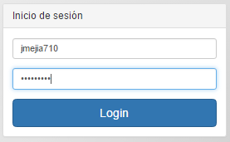

Figura 1.1 Inicio de sesión

* A continuación se cargará la página de inicio del sistema.

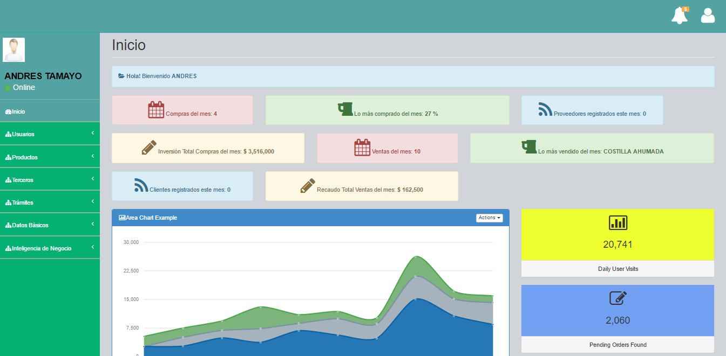

Figura 1.2 Página de inicio

# ADMINISTRAR INGREDIENTES

El submódulo *Administrar Ingredientes* le permitirá crear, consultar, modificar y eliminar en el sistema los ingredientes que hacen parte del inventario.

## Crear Ingrediente

La opción *Crear Ingrediente* le permitirá registrar los productos ofrecidos para la venta a los clientes. A continuación se detalla el proceso de registro de productos.

* Una vez realizado el ingreso al sistema y cargada la página de inicio, ubíquese sobre el menú del lado izquierdo, diríjase al módulo *Productos* y presione clic sobre él para desplegar sus submódulos.

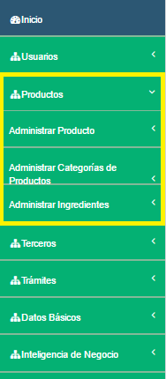

Figura 2.1 Módulo Productos - Menú

* Ubíquese sobre el submódulo *Administrar Ingrediente* y de clic sobre él para desplegar las opciones asociadas.
* Ubíquese sobre la opción *Crear Ingrediente* y de clic sobre ella para abrirla en el área de trabajo.

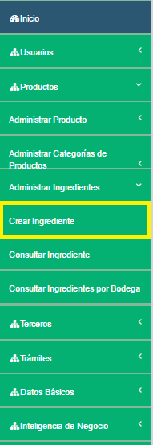

Figura 2.2 Opción Crear Ingrediente - Menú

* Se cargará en el área de trabajo la opción *Crear Ingrediente*.

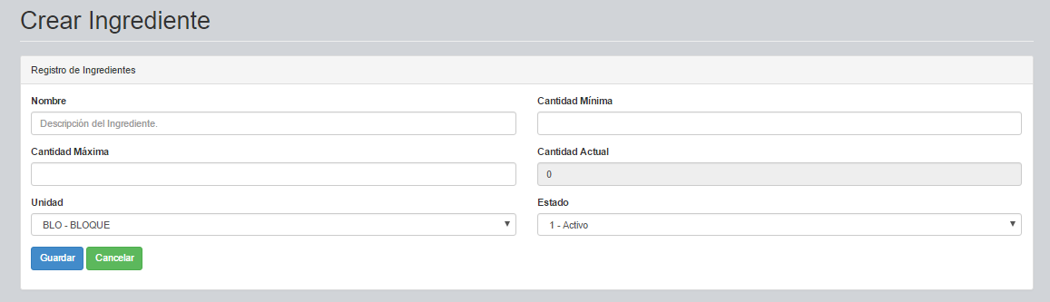

Figura 2.3 Opción Crear Ingrediente - Área de trabajo

* Diligencie los datos de la siguiente manera:
  + *Nombre:* Nombre del ingrediente. Este nombre es único, por lo que no se permitirán dos ingredientes con el mismo nombre. Este campo es obligatorio.
  + *Cantidad mínima:* Es la cantidad mínima en inventario. Este campo es obligatorio.
  + *Cantidad máxima:* Es la cantidad máxima en inventario. Este campo es obligatorio.
  + *Cantidad actual:* La cantidad actual del ingrediente en el inventario. Este campo se asigna y actualiza automáticamente con las entradas al inventario (compras) y salidas del mismo (ventas).
  + *Unidad:* Unidad de medida del ingrediente. Este campo es obligatorio.
  + *Estado:* El estado en el que desea crear el ingrediente: activo (listo para usar) o inactivo (si no se desea usar aún). Este campo es obligatorio.
* Una vez diligenciados todos los campos, de clic en el botón “*Guardar*” para terminar la creación del ingrediente y registrar los datos en la base de datos.

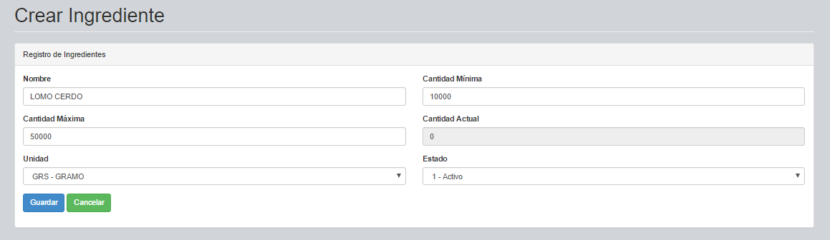

Figura 2.4 Opción Crear Ingrediente - Diligenciamiento de campos

* Al finalizar el guardado, el sistema emitirá un mensaje de éxito al crear el ingrediente.

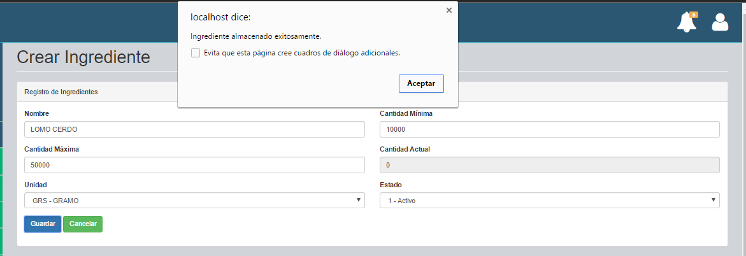

Figura 2.5 Opción Crear Ingrediente - Creación de ingrediente exitosa

## Consultar Ingrediente

La opción *Consultar Ingrediente* le permitirá visualizar los ingredientes registrados en el sistema y posteriormente modificarlos o eliminarlos.

* Una vez realizado el ingreso al sistema y cargada la página de inicio, ubíquese sobre el menú del lado izquierdo, diríjase al módulo *Productos* y presione clic sobre él para desplegar sus submódulos.



Figura 2.6 Módulo Productos - Menú

* Ubíquese sobre el submódulo *Administrar Ingredientes* y de clic sobre él para desplegar las opciones asociadas.
* Ubíquese sobre la opción *Consultar Ingrediente* y de clic sobre ella para abrirla en el área de trabajo.

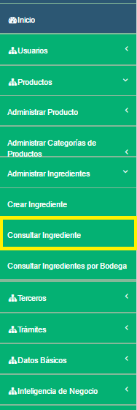

Figura 2.7 Opción Consultar Ingrediente - Menú

* Se cargará en el área de trabajo la opción *Consultar Ingrediente*.

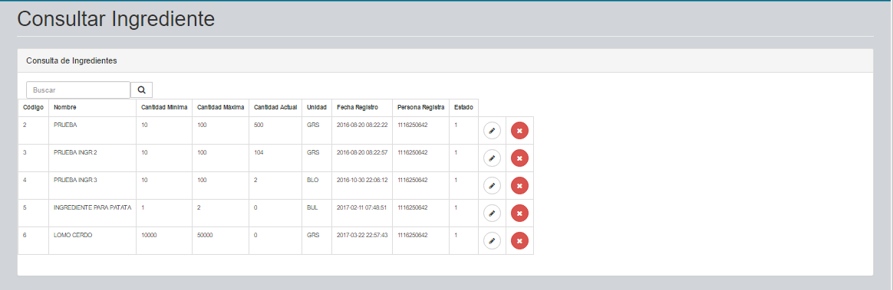

Figura 2.8 Opción Consultar Ingrediente - Área de trabajo

* En el campo de búsqueda podrá digitar todo o parte del código o nombre del ingrediente a consultar. Al digitar el valor de búsqueda, presione clic en la lupa para ejecutar la consulta y visualizar el resultado.

## Modificar Ingrediente

La opción *Modificar Ingrediente* le permitirá actualizar los datos de los ingredientes registrados en el sistema.

* Una vez realizado el ingreso al sistema y ubicado en la opción “*Consultar Ingrediente*” del submódulo *“Administrar Ingredientes”*, presione clic sobre el botón de modificación (botón con forma de lápiz) del ingrediente que desea modificar.

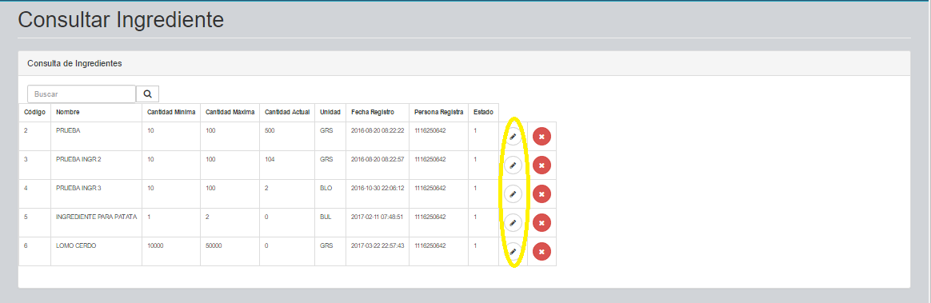

Figura 2.9 Opción Consultar Ingrediente - Modificar

* A continuación se cargará sobre el área de trabajo la opción de modificación de ingredientes con los datos del ingrediente seleccionado.

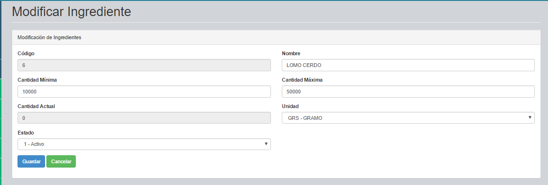

Figura 2.10 Opción Modificar Ingrediente - Área de trabajo

* Modifique los datos que desee (nombre, cantidad mínima, cantidad máxima, unidad y/o estado) y presione el botón *“Guardar”* para confirmar los cambios. El sistema notificará si la operación fue exitosa.

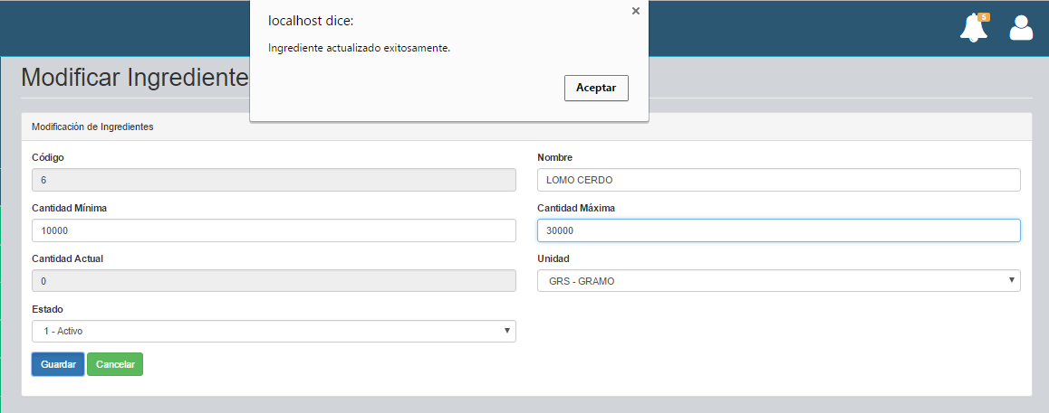

Figura 2.11 Opción Modificar Ingrediente - Modificación exitosa

## Eliminar Ingrediente

La opción *Eliminar Ingrediente* le permitirá borrar los ingredientes que no desee mantener disponibles en el sistema. Si el ingrediente está registrado en la composición de algún producto y/o está registrado en alguna compra, no será posible eliminarlo.

* Una vez realizado el ingreso al sistema y ubicado en la opción “*Consultar Ingrediente*” del submódulo *“Administrar Ingredientes”*, presione clic sobre el botón de eliminación (botón con forma de “X”) del ingrediente que desea eliminar.

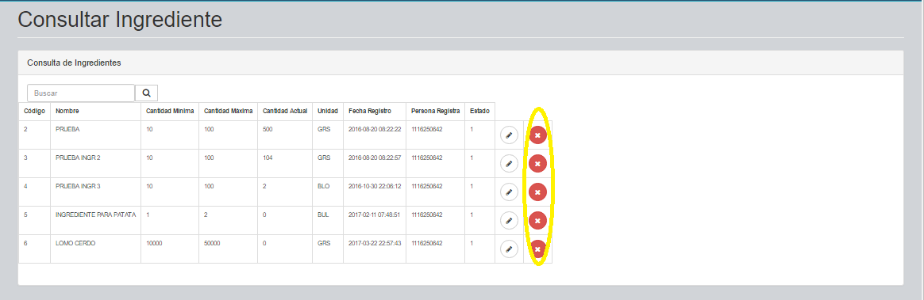

Figura 2.12 Opción Consultar Ingrediente - Eliminar

* A continuación se visualizará un mensaje para confirmar la eliminación del ingrediente seleccionado.

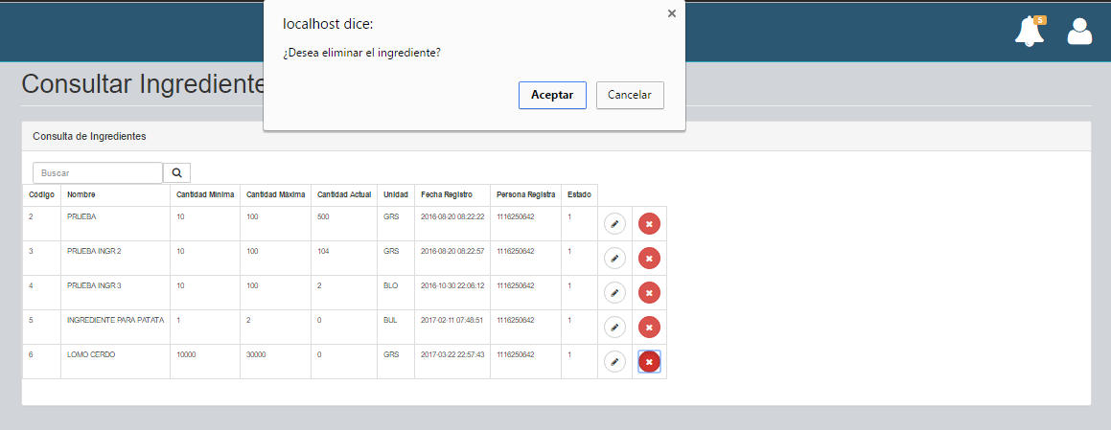

Figura 2.13 Opción Eliminar Ingrediente – Confirmación

* Si selecciona “Cancelar”, se abortará la eliminación del ingrediente. Si selecciona “Aceptar” se llevará a cabo la eliminación del ingrediente y una vez finalizada, se recargará la lista de ingredientes.

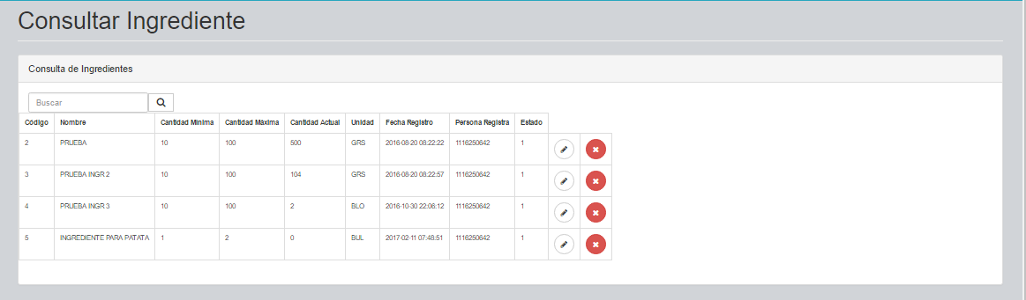

Figura 2.14 Opción Consultar Ingrediente - Eliminación de Ingrediente exitosa

## Consultar Ingredientes por Bodega

La opción *Consultar Ingredientes por Bodega* le permitirá visualizar los ingredientes sus cantidades asignados a las diferentes bodegas registradas en el sistema.

* Una vez realizado el ingreso al sistema y cargada la página de inicio, ubíquese sobre el menú del lado izquierdo, diríjase al módulo *Productos* y presione clic sobre él para desplegar sus submódulos.



Figura 2.15 Módulo Productos - Menú

* Ubíquese sobre el submódulo *Administrar Ingredientes* y de clic sobre él para desplegar las opciones asociadas.
* Ubíquese sobre la opción *Consultar Ingredientes por Bodega* y de clic sobre ella para abrirla en el área de trabajo.

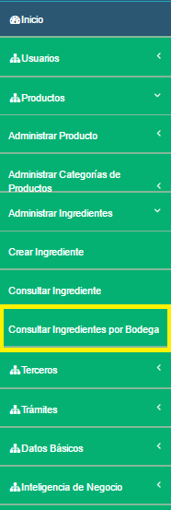

Figura 2.16 Opción Consultar Ingredientes por Bodega - Menú

* Se cargará en el área de trabajo la opción *Consultar Ingredientes por Bodega*.

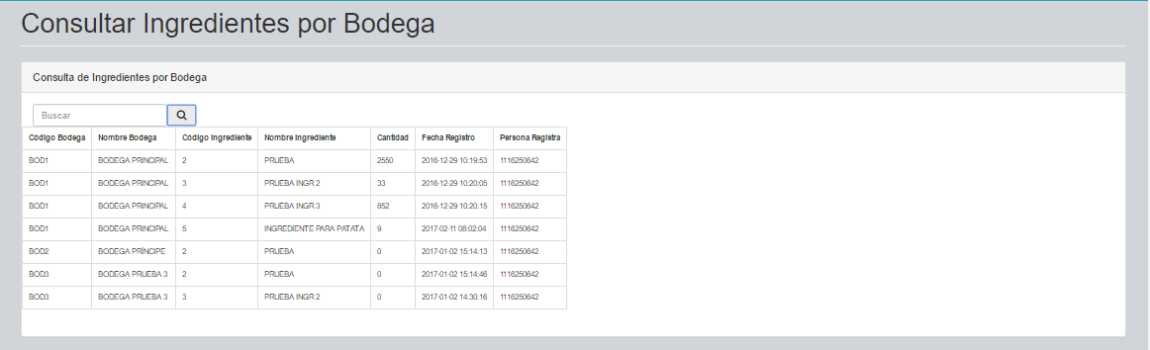

Figura 2.17 Opción Consultar Ingredientes por Bodega - Área de trabajo

* En el área de trabajo se visualizarán las bodegas registradas en el sistema y los ingredientes almacenados en ellas con sus respectivas cantidades. Los ingredientes llegarán a una determinada bodega como resultado del registro de una compra (entrada), se moverán entre las bodegas como resultado de un traslado (salida de la bodega fuente y entrada a la bodega destino) y se descontarán de una bodega determinada como resultado del registro de una venta (salida). Ver manual de Trámites.
* En el campo de búsqueda podrá digitar todo o parte del código de la bodega o del ingrediente a consultar. Al digitar el valor de búsqueda, presione clic en la lupa para ejecutar la consulta y visualizar el resultado.

# ADMINISTRAR CATEGORÍAS DE PRODUCTOS

El submódulo *Administrar Categorías de Productos* le permitirá crear, consultar, modificar y eliminar en el sistema las categorías bajo las cuales se clasificarán los productos en venta.

## Crear Categoría

La opción *Crear Categoría* le permitirá registrar las categorías que clasificarán los productos del menú ofrecido a los clientes. A continuación se detalla el proceso de registro de categorías.

* Una vez realizado el ingreso al sistema y cargada la página de inicio, ubíquese sobre el menú del lado izquierdo, diríjase al módulo *Productos* y presione clic sobre él para desplegar sus submódulos.



Figura 3.1 Módulo Productos - Menú

* Ubíquese sobre el submódulo *Administrar Categorías de Productos* y de clic sobre él para desplegar las opciones asociadas.
* Ubíquese sobre la opción *Crear Categoría* y de clic sobre ella para abrirla en el área de trabajo.

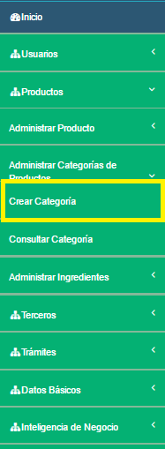

Figura 3.2 Opción Crear Categoría - Menú

* Se cargará en el área de trabajo la opción *Crear Categoría*.

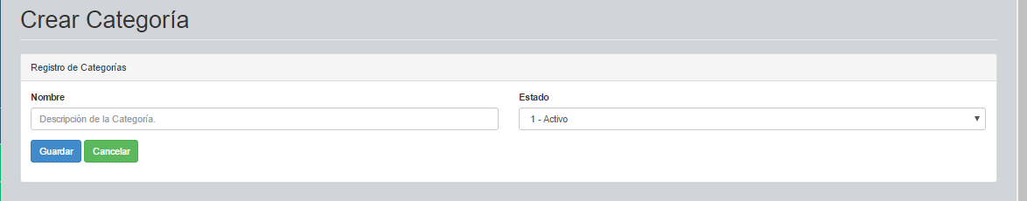

Figura 3.3 Opción Crear Categoría - Área de trabajo

* Diligencie los datos de la siguiente manera:
  + *Nombre:* Nombre de la categoría. Este nombre es único, por lo que no se permitirán dos categorías con el mismo nombre. Este campo es obligatorio.
  + *Estado:* El estado en el que desea crear la categoría: activo (lista para usar) o inactivo (si no se desea usar aún). Este campo es obligatorio.
* Una vez diligenciados todos los campos, de clic en el botón “*Guardar*” para terminar la creación de la categoría y registrar los datos en la base de datos.

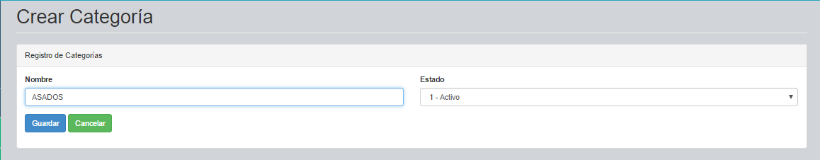

Figura 3.4 Opción Crear Categoría - Diligenciamiento de campos

* Al finalizar el guardado, el sistema emitirá un mensaje de éxito al crear la categoría.

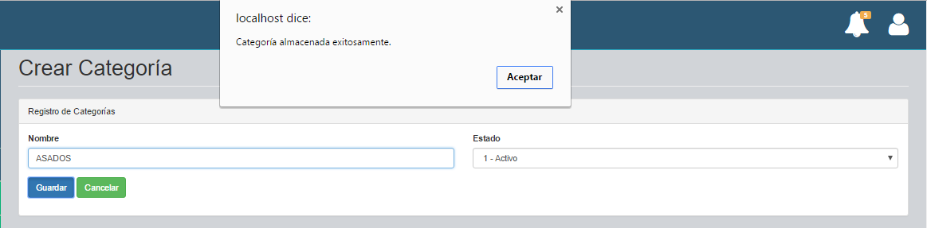

Figura 3.5 Opción Crear Categoría - Creación de categoría exitosa

## Consultar Categoría

La opción *Consultar Categoría* le permitirá visualizar las categorías registradas en el sistema y posteriormente modificarlas o eliminarlas.

* Una vez realizado el ingreso al sistema y cargada la página de inicio, ubíquese sobre el menú del lado izquierdo, diríjase al módulo *Productos* y presione clic sobre él para desplegar sus submódulos.



Figura 3.6 Módulo Productos - Menú

* Ubíquese sobre el submódulo *Administrar Categorías de Productos* y de clic sobre él para desplegar las opciones asociadas.
* Ubíquese sobre la opción *Consultar Categoría* y de clic sobre ella para abrirla en el área de trabajo.

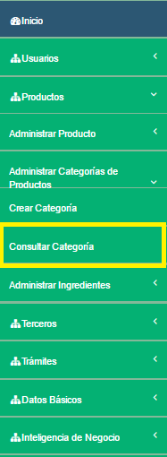

Figura 3.7 Opción Consultar Categoría - Menú

* Se cargará en el área de trabajo la opción *Consultar Categoría*.

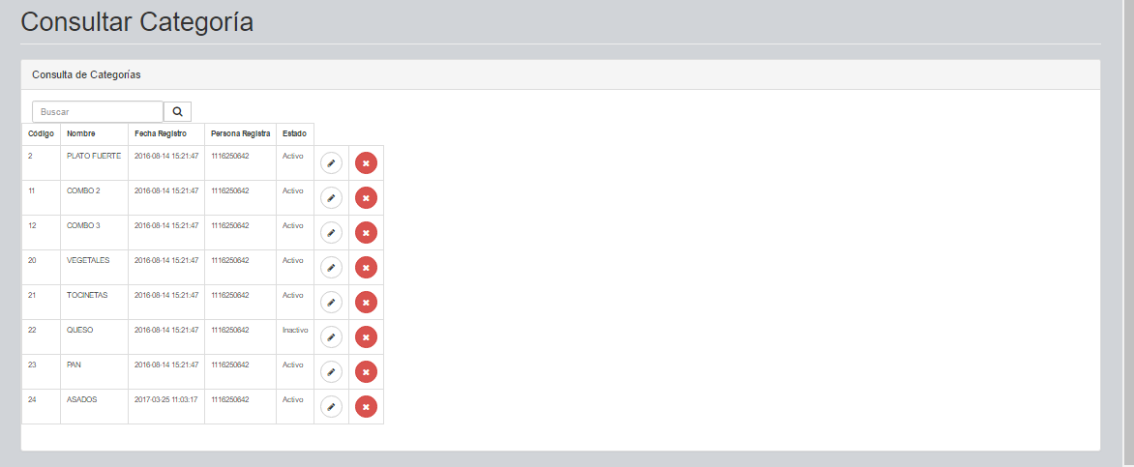

Figura 3.8 Opción Consultar Categoría - Área de trabajo

* En el campo de búsqueda podrá digitar todo o parte del código o nombre de la categoría a consultar. Al digitar el valor de búsqueda, presione clic en la lupa para ejecutar la consulta y visualizar el resultado.

## Modificar Categoría

La opción *Modificar Categoría* le permitirá actualizar los datos de las categorías registradas en el sistema.

* Una vez realizado el ingreso al sistema y ubicado en la opción “*Consultar Categoría*” del submódulo *“Administrar Categorías de Productos”*, presione clic sobre el botón de modificación (botón con forma de lápiz) de la categoría que desea modificar.

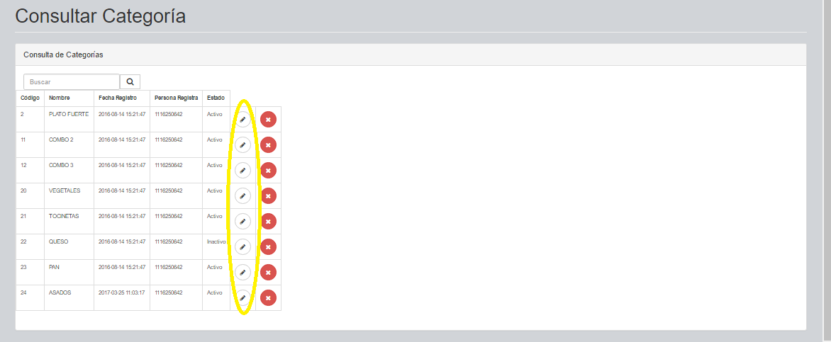

Figura 3.9 Opción Consultar Categoría - Modificar

* A continuación se cargará sobre el área de trabajo la opción de modificación de categorías con los datos de la categoría seleccionada.

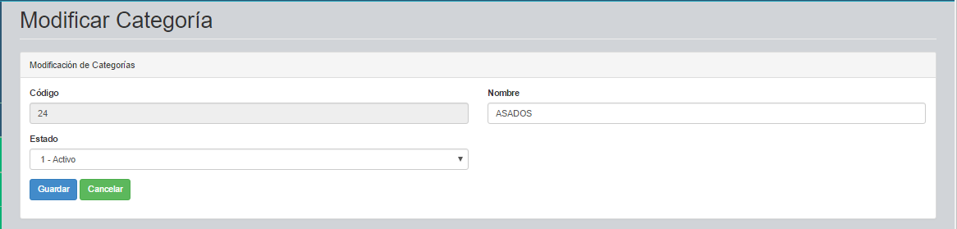

Figura 3.10 Opción Modificar Categoría - Área de trabajo

* Modifique los datos que desee (nombre y/o estado) y presione el botón *“Guardar”* para confirmar los cambios. El sistema notificará si la operación fue exitosa.

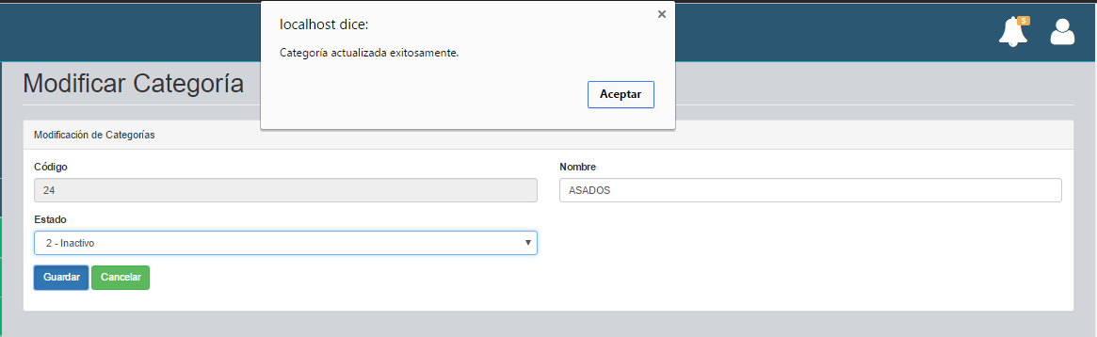

Figura 3.11 Opción Modificar Categoría - Modificación exitosa

## Eliminar Categoría

La opción *Eliminar Categoría* le permitirá borrar las categorías que no desee mantener disponibles en el sistema. Si existen productos registrados bajo la categoría a eliminar, no se podrá llevar a cabo la eliminación.

* Una vez realizado el ingreso al sistema y ubicado en la opción “*Consultar Categoría*” del submódulo *“Administrar Categorías de Productos”*, presione clic sobre el botón de eliminación (botón con forma de “X”) de la categoría que desea eliminar.

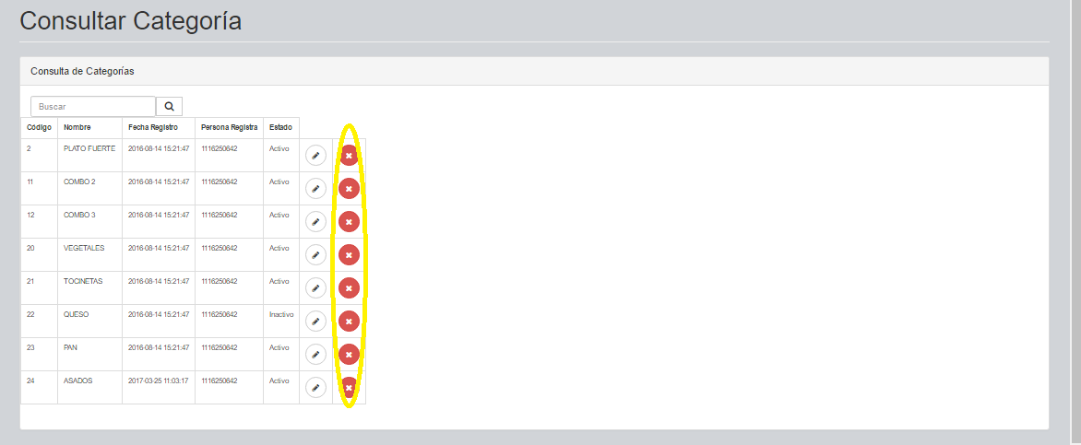

Figura 3.12 Opción Consultar Categoría - Eliminar

* A continuación se visualizará un mensaje para confirmar la eliminación de la categoría seleccionada.

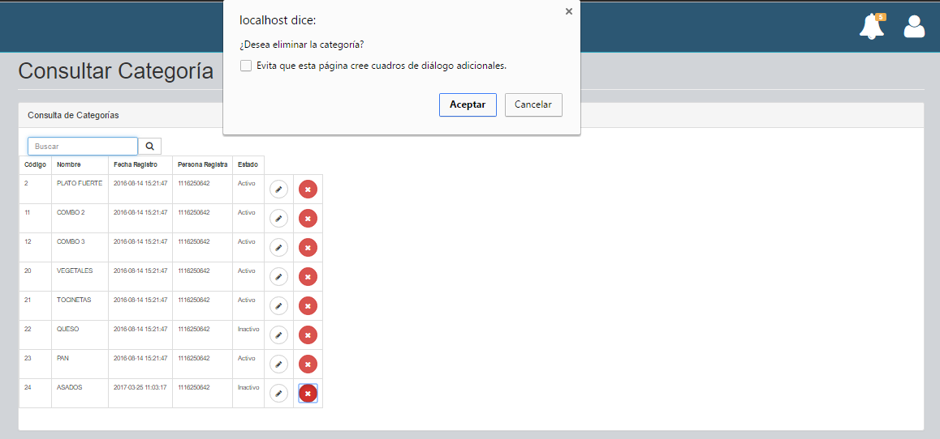

Figura 3.13 Opción Eliminar Categoría – Confirmación

* Si selecciona “Cancelar”, se abortará la eliminación de la categoría. Si selecciona “Aceptar” se llevará a cabo la eliminación de la categoría y una vez finalizada, se recargará la lista de categorías.

# ADMINISTRAR PRODUCTOS

El submódulo *Administrar Productos* le permitirá crear, consultar, modificar y eliminar en el sistema los productos que se venderán.

## Crear Producto

La opción *Crear Producto* le permitirá registrar los productos ofrecidos para la venta a los clientes. A continuación se detalla el proceso de registro de productos.

* Una vez realizado el ingreso al sistema y cargada la página de inicio, ubíquese sobre el menú del lado izquierdo, diríjase al módulo *Productos* y presione clic sobre él para desplegar sus submódulos.



Figura 4.1 Módulo Productos - Menú

* Ubíquese sobre el submódulo *Administrar Producto* y de clic sobre él para desplegar las opciones asociadas.
* Ubíquese sobre la opción *Crear Producto* y de clic sobre ella para abrirla en el área de trabajo.

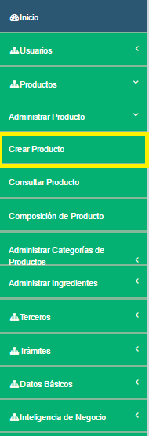

Figura 4.2 Opción Crear Producto - Menú

* Se cargará en el área de trabajo la opción *Crear Producto*.

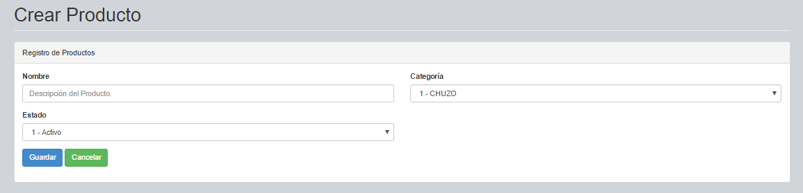

Figura 4.3 Opción Crear Producto - Área de trabajo

* Diligencie los datos de la siguiente manera:
  + *Nombre:* Nombre del producto. Este nombre es único, por lo que no se permitirán dos productos con el mismo nombre. Este campo es obligatorio.
  + *Categoría:* Categoría de clasificación del producto. Este campo es obligatorio.
  + *Estado:* El estado en el que desea crear el producto: activo (listo para usar) o inactivo (si no se desea usar aún). Este campo es obligatorio.
* Una vez diligenciados todos los campos, de clic en el botón “*Guardar*” para terminar la creación del producto y registrar los datos en la base de datos.

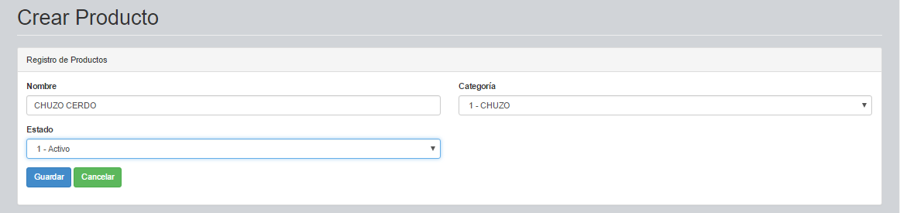

Figura 4.4 Opción Crear Producto - Diligenciamiento de campos

* Al finalizar el guardado, el sistema emitirá un mensaje de éxito al crear el producto.

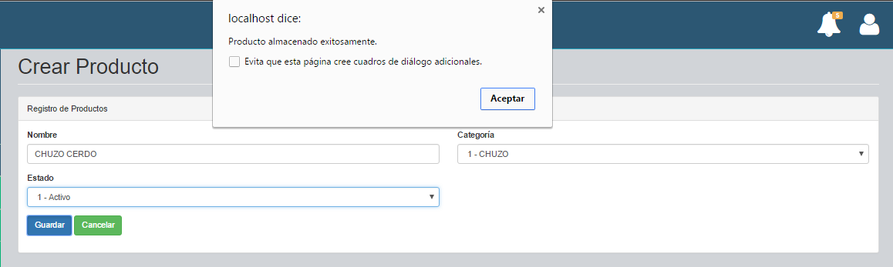

Figura 4.5 Opción Crear Producto - Creación de producto exitosa

## Composición de Producto

La opción *Composición de Producto* le permitirá registrar los ingredientes y la cantidad por ingrediente que componen a un producto determinado con el fin de actualizar el inventario cada que se registre una salida (venta) del producto.

* Una vez realizado el ingreso al sistema y ubicado en el submódulo *“Administrar Productos”*, presione clic sobre la opción *“Composición de Producto”*.

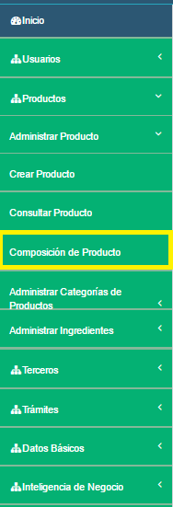

Figura 4.6 Opción Composición de Producto - Menú

* A continuación se cargará sobre el área de trabajo la opción de composición de productos.

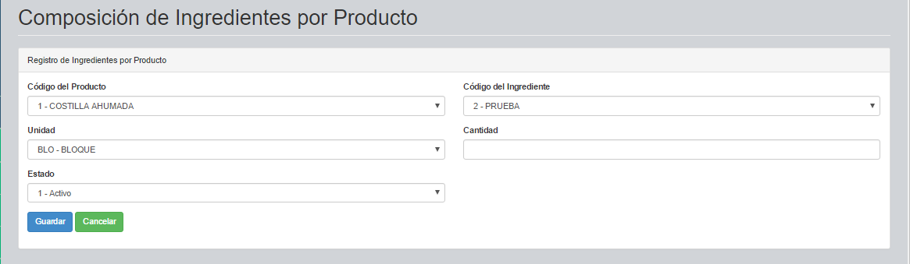

Figura 4.7 Opción Composición por Producto - Área de trabajo

* Diligencie los campos de la siguiente manera:
  + *Código del Producto:* Código del producto al que le registrará la composición de ingredientes. Este campo es obligatorio.
  + *Código del Ingrediente:* Código del ingrediente que compone al producto en cuestión. Este campo es obligatorio.
  + *Unidad:* Unidad de medida de la cantidad contenida del ingrediente en el producto. Este campo es obligatorio.
  + *Cantidad:* Cantidad del ingrediente contenida en el producto. Este campo es obligatorio.
  + *Estado:* El estado en el que desea crear la composición del producto: activo (listo para usar) o inactivo (si no se desea usar aún). Este campo es obligatorio.
* Una vez diligenciados todos los campos, de clic en el botón “*Guardar*” para terminar la creación de la composición por producto y registrar los datos en la base de datos.

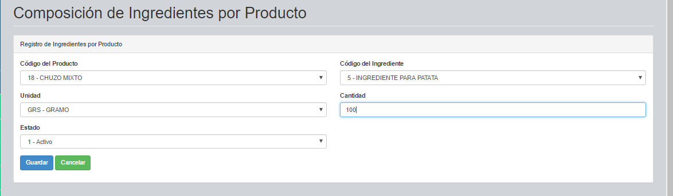

Figura 4.8 Opción Crear Composición por Producto - Diligenciamiento de campos

* Al finalizar el guardado, el sistema emitirá un mensaje de éxito al crear la composición por producto.

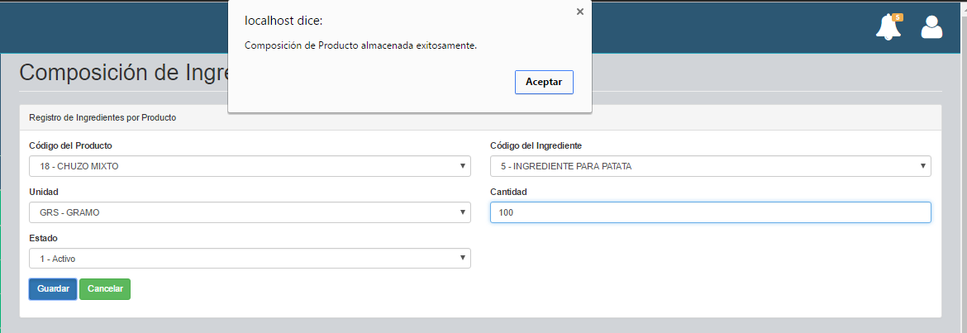

Figura 4.9 Opción Crear Composición por Producto - Creación de Composición por Producto exitosa

## Consultar Producto

La opción *Consultar Producto* le permitirá visualizar los productos registrados en el sistema y posteriormente modificarlos o eliminarlos.

* Una vez realizado el ingreso al sistema y cargada la página de inicio, ubíquese sobre el menú del lado izquierdo, diríjase al módulo *Productos* y presione clic sobre él para desplegar sus submódulos.



Figura 4.10 Módulo Productos - Menú

* Ubíquese sobre el submódulo *Administrar Productos* y de clic sobre él para desplegar las opciones asociadas.
* Ubíquese sobre la opción *Consultar Producto* y de clic sobre ella para abrirla en el área de trabajo.

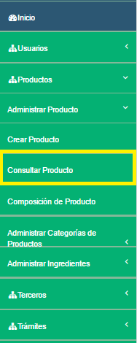

Figura 4.11 Opción Consultar Producto - Menú

* Se cargará en el área de trabajo la opción *Consultar Producto*.

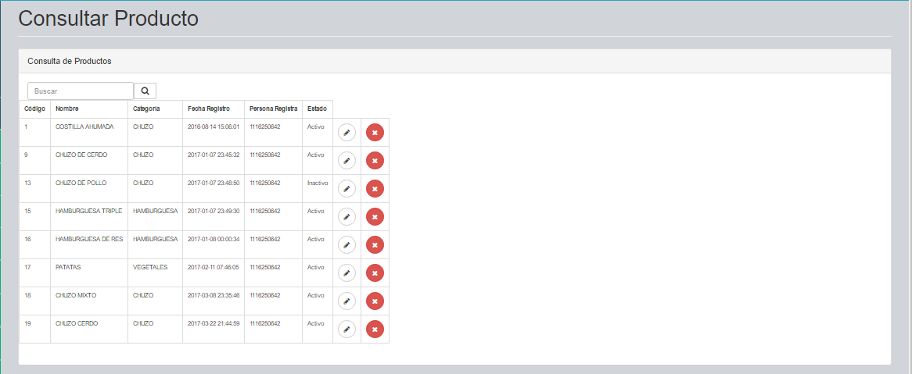

Figura 4.12 Opción Consultar Producto - Área de trabajo

* En el campo de búsqueda podrá digitar todo o parte del código o nombre del producto a consultar. Al digitar el valor de búsqueda, presione clic en la lupa para ejecutar la consulta y visualizar el resultado.

## Modificar Producto

La opción *Modificar Producto* le permitirá actualizar los datos de los productos registrados en el sistema.

* Una vez realizado el ingreso al sistema y ubicado en la opción “*Consultar Producto*” del submódulo *“Administrar Productos”*, presione clic sobre el botón de modificación (botón con forma de lápiz) del producto que desea modificar.

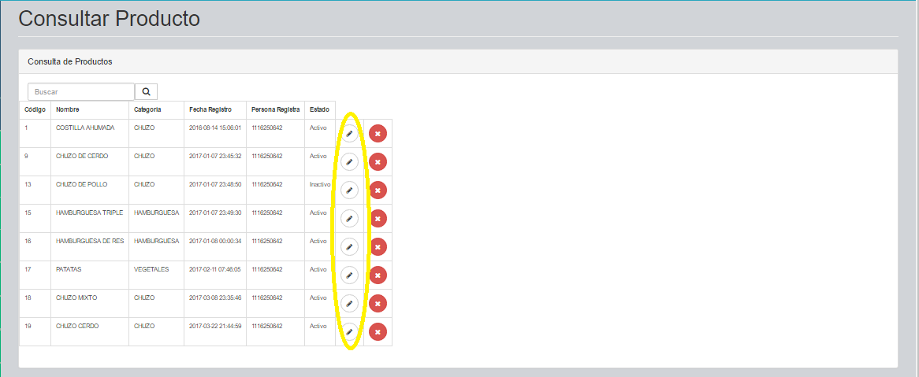

Figura 4.13 Opción Consultar Producto - Modificar

* A continuación se cargará sobre el área de trabajo la opción de modificación de productos con los datos del producto seleccionado.

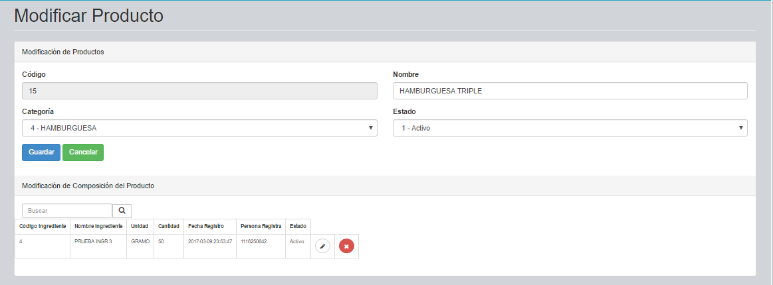

Figura 4.14 Opción Modificar Producto - Área de trabajo

* Modifique los datos que desee (nombre, categoría y/o estado) y presione el botón *“Guardar”* para confirmar los cambios. El sistema notificará si la operación fue exitosa.

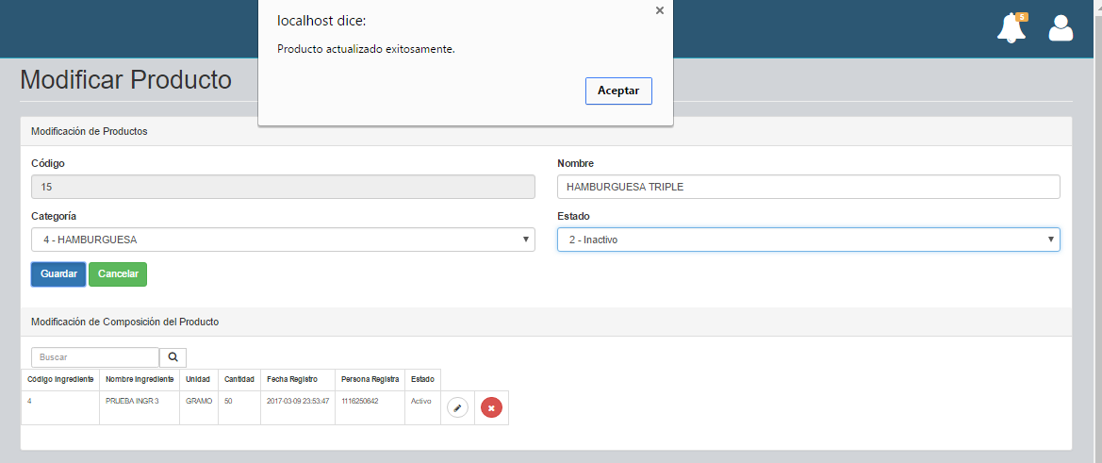

Figura 4.15 Opción Modificar Producto - Modificación exitosa

## Modificar Composición por Producto

La opción *Modificar Composición por Producto* le permitirá actualizar la composición de ingredientes por productos registradas en el sistema.

* Una vez realizado el ingreso al sistema y ubicado en la opción “*Consultar Producto*” del submódulo *“Administrar Productos”*, presione clic sobre el botón de modificación (botón con forma de lápiz) del producto al que desea modificar su composición.



Figura 4.16 Opción Consultar Producto - Modificar

* A continuación se cargará sobre el área de trabajo la opción de modificación de productos con los datos del producto seleccionado.



Figura 4.17 Opción Modificar Producto - Área de trabajo

* En el bloque *Modificación de Composición del Producto* presione clic sobre el botón de modificación (botón con forma de lápiz) de la composición del ingrediente que desea modificar.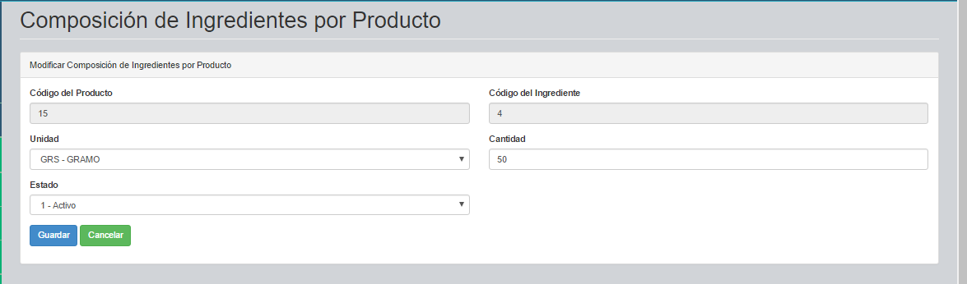

Figura 4.18 Opción Modificar Composición del Producto – Área de trabajo

* Modifique los datos que desee (unidad, cantidad y/o estado) y presione el botón *“Guardar”* para confirmar los cambios. El sistema notificará si la operación fue exitosa.

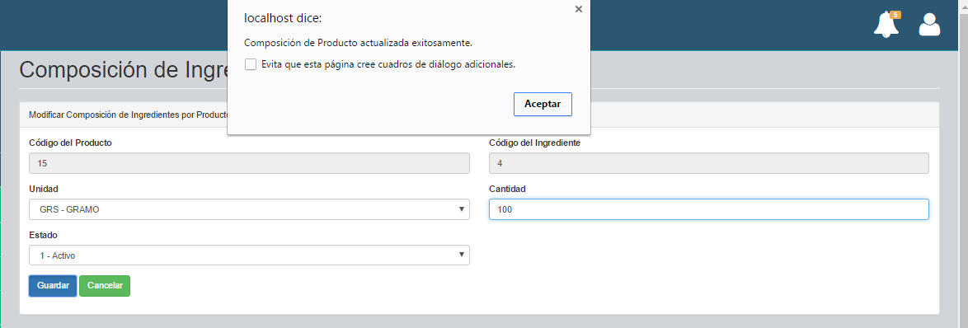

Figura 4.19 Opción Modificar Composición del Producto - Modificación exitosa

## Eliminar Producto

La opción *Eliminar Producto* le permitirá borrar los productos que no desee mantener disponibles en el sistema. Si el producto tiene composición de ingredientes registrada y/o está registrado en alguna venta, no será posible eliminarlo.

* Una vez realizado el ingreso al sistema y ubicado en la opción “*Consultar Producto*” del submódulo *“Administrar Productos”*, presione clic sobre el botón de eliminación (botón con forma de “X”) del producto que desea eliminar.

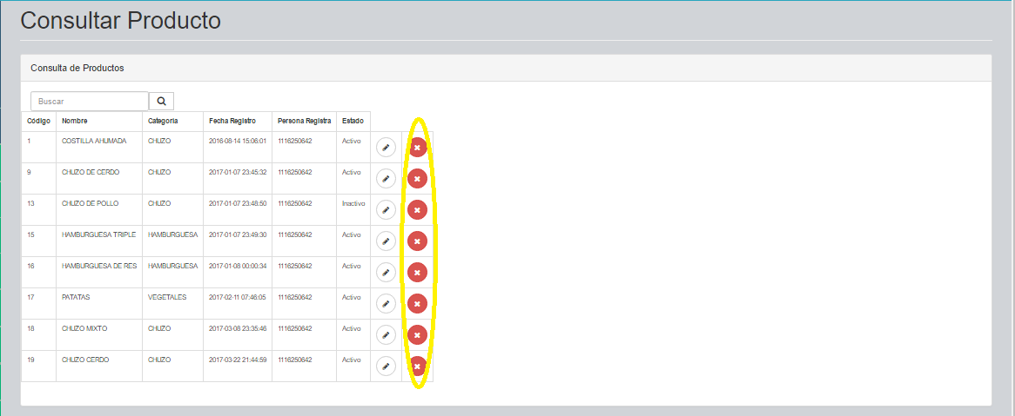

Figura 4.20 Opción Consultar Producto - Eliminar

* A continuación se visualizará un mensaje para confirmar la eliminación del producto seleccionado.

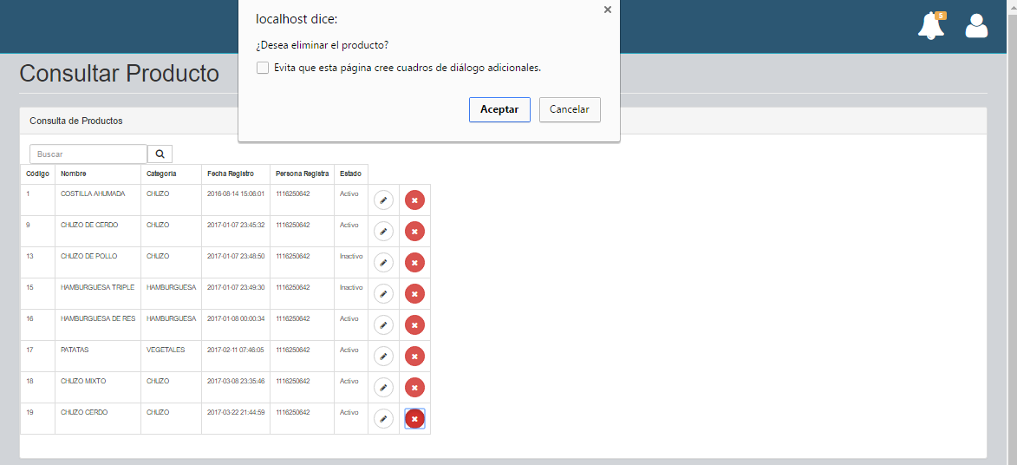

Figura 4.21 Opción Eliminar Producto – Confirmación

* Si selecciona “Cancelar”, se abortará la eliminación del producto. Si selecciona “Aceptar” se llevará a cabo la eliminación del producto y una vez finalizada, se recargará la lista de productos.

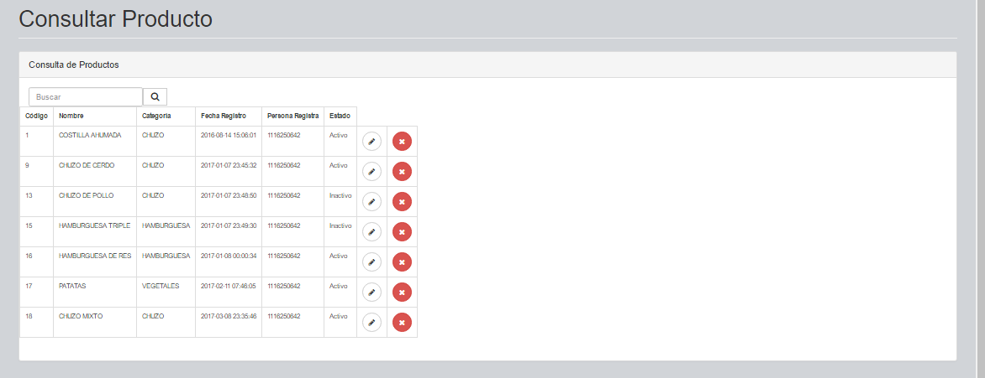

Figura 4.22 Opción Consultar Producto - Eliminación de Producto exitosa